
第二十三届世界制药原料中国展
At the heart of Pharma 创智领航，融通共赢
同期举办：第十八届世界制药机械、包装设备与材料中国展
展会时间：2025年6月24-26日
展会地点：上海新国际博览中心（浦东）
主办单位：Informa Markets、中国医药保健品进出口商会
协办单位：上海博华国际展览有限公司

展会概况
作为引领中国医药产业走向世界的“名片”，世界制药原料中国展（CPHI China）与世界制药机械、包装设备与材料中国展（PMEC China）双展联动，以全球化视角、专业深度及差异化优势为基石稳居行业领军地位。两大展会精准聚焦制药产业增长热点，敏锐捕捉全球市场趋势，不仅促进了跨区域协作发展，更致力于构建集贸易、投资、交流与合作于一体的高质量平台。
2025年6月24-26日，CPHI & PMEC China将于申城再次高燃来袭。展会将集结全球制药产业先锋力量，深层次链接国际市场和优质资源，加快培育和形成新质生产力，引领我国医药产业向价值链高端持续攀升。
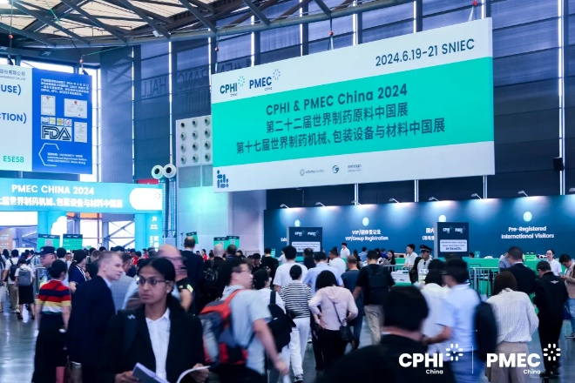 | 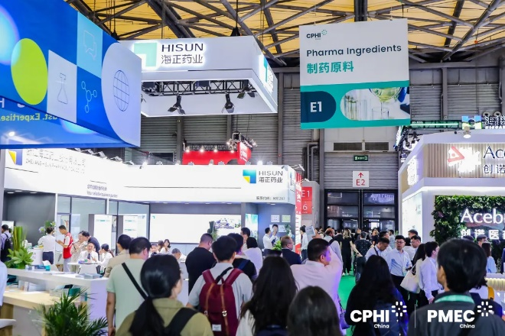

展会亮点
• 23万平米超大规模展示面积，打造高端贸易交流平台；
• 100,000+人次国内外专业观众，拓展社交生态圈；
• 100+展会同期会议，涵盖买家采购会、组团参观、会议论坛、探索之旅等；
• 100+海内外媒体协会鼎立支持，线上线下同步造势，提供全天候、一站式营销解决方案

12大主题展区

- 制药原料
- 天然提取物
- 药用辅料
- 生物制药
- 合同定制
- 制剂
- 制药机械与包装设备
- 实验室仪器与装备
- 包装及给药系统
- 洁净与环保
- 生物工程
- 生命科学仪器

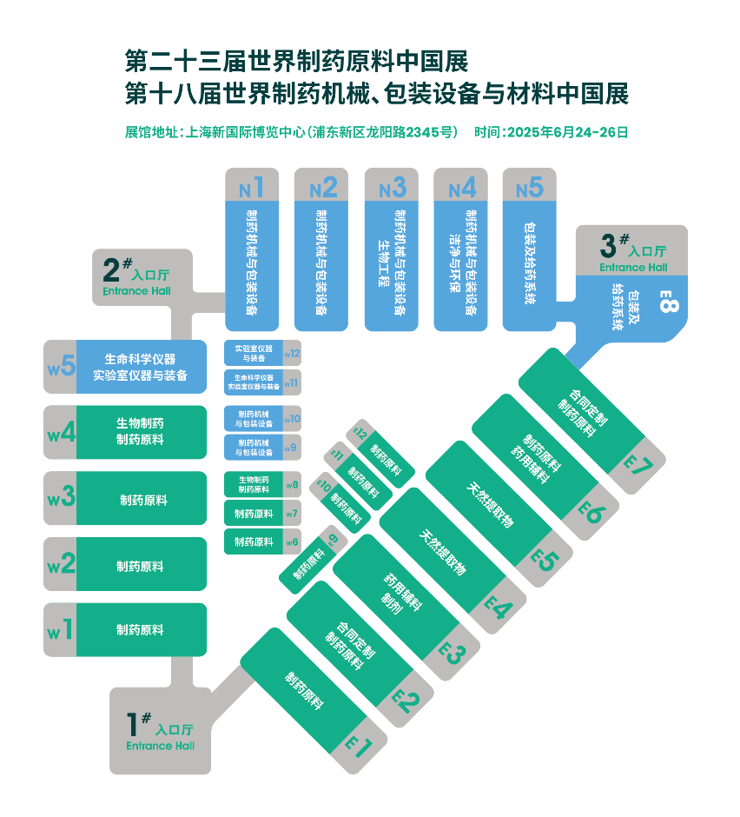
部分参展企业
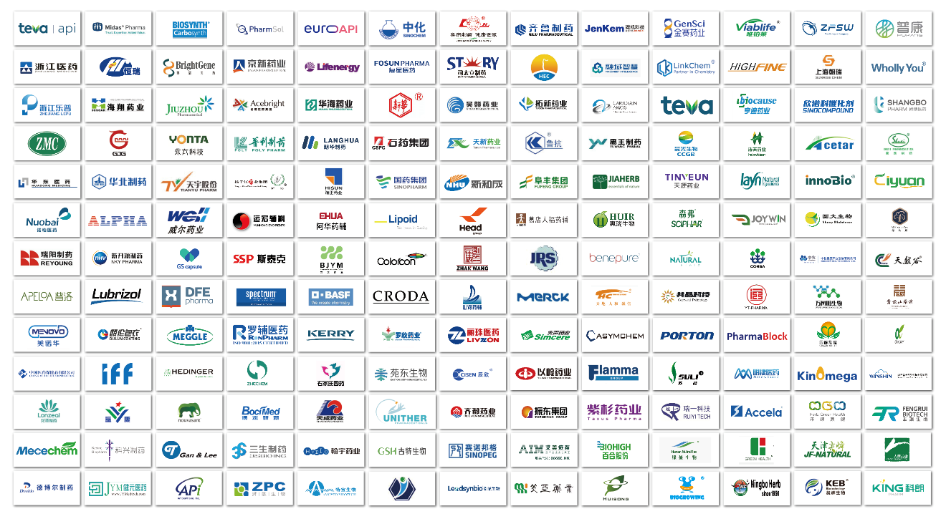
*排名不分先后
立足全球视野，深耕国际市场
为助力我国制药企业在巩固高端海外市场的同时，挖掘新兴市场的发展机遇，CPHI & PMEC China正积极策划并推进与印度、印尼、泰国、马来西亚、日本、韩国、新加坡、越南、俄罗斯、美国、德国、巴西等国家和地区的协会、媒体建立广泛的战略合作。
2025年展会将继续全面拓宽国际品牌的展示窗口、吸引海外买家到场，促进“引进来”与“走出去”的双向融合。不仅如此，展会还将通过多元化的商贸活动实现参展商与采购商之间的精准对接，快速触达最新、最前沿的市场资讯，推动更深层次和更精准的商业协作。
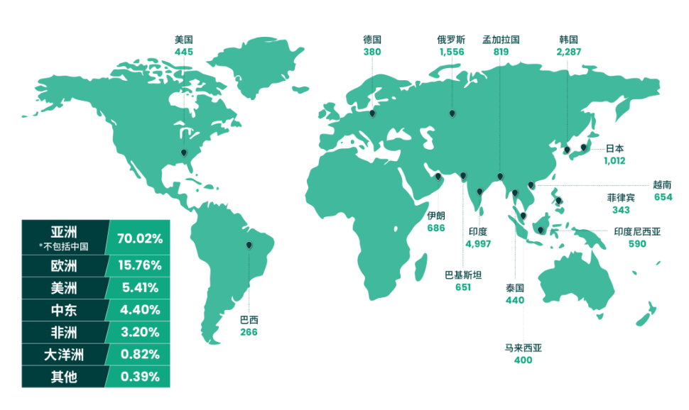
2024年海外观众国家地区分布（参观人次TOP 10）

CPHI China展示范围
制药原料：
维生素类 | 四环素类 | 青霉素类 | 头孢菌素类 | 激素类 | 氨基酸及其衍生物 | 氨基糖苷类 | 大环内酯类 | 磺胺类 | 氯霉素类 | 林可霉素类 | 呼吸系统用药 | 麻醉用药 | 解热镇痛药 | 消化系统用药 | 心血管系统用药 | 中枢神经系统 用药 | 其他抗感染类 | 抗寄生虫病药 | 其他西药原料 | 医药中 间体 | 农药中间体 | 兽药中间体 | 精细化工等
天然提取物：
植物提取物 | 动物提取物 | 保健品原料 | 功能性食品原料 | 食品、饮料原料 | 美容化妆品原料 | 中药原料 | 新兴、创新原料
制剂：
化学药 | 生物制药 | OEM代加工 | 中成药 | 生物制品 | 保健品 | OTC药品 | 民族药
药用辅料：
赋形剂 | 助流剂 | 肠溶材料 | 抗氧剂 | 甜味剂 | 防腐剂 | 崩解剂 | 包衣材料 | 表面活性剂 | 香精 | 助滤剂 | 稳定剂 | 润滑剂 | 增塑剂 | 着色剂 | 澄清剂 | PH调节剂等
生物制药：
生物制品与新兴疗法：重组蛋白 | 多肽 | Nucleic Acid | 疫苗 | 血液制品 | 治疗性抗体 | 细胞与基因治疗 | 肿瘤 免疫治疗 | 干细胞&iPS
生物技术与研发平台服务：分子生物学 | 细胞生物学 | 蛋白质组学与代谢组学 | 生物技术平台服务 | 检测服务 | 生物信息学服务 | 药物研发及生产服务 | 临床研究服务
生物工艺、制造及解决方案：细胞培养基 | 生物试剂 | 生化分离介质 | 蛋白质纯化系统 | 工艺开发 | 软件及服务
合同定制：
合同研发：合成定制 | 生物技术 | 临床研究 | 药物化学 | 注册与法规 | “出海”相关服务
合同定制：工艺开发/优化 | 工艺放大生产 | 原料药合成生产 | 中间体合成生产 | 制剂生产
AI数字化服务：AI药物辅助开发平台 | AI软件 | AI硬件 | 自动化检测与服务 | 数据服务

现场重磅会议活动
展会同期将举办100余场高品质会议论坛，组织园区、工厂参观等配套系列活动，为制药行业上下游搭建一个高端、多元化、国际化的贸易交流平台。
部分会议活动：
- 第十四届中国与世界医药企业家高峰会
- 2025年中国与世界创新与发展论坛
- 2025年CPHI中国与世界国际药政答疑会
- 2025制剂国际化经验分享与交流沙龙
- 第十八届天然产物创新与发展论坛暨天然成分产业发展论坛
- 2025CPHI药用辅料法规与应用技术交流会
- 第十届中国生物制药峰会
- CXO Talks大师课
- 第十二届PMEC中国制药工程论坛
- 第十一届医药包装与药物给药系统大会
- 实验室创新主题沙龙
- 医药洁净领域设计与工程创新论坛
- 第七届绿色制药环保研讨会
- 第十四届“CPHI制药在线”买家采购会
- CPHI & PMEC China 展商技术研讨会
- 工厂参观
- 产品展示秀及探索之旅
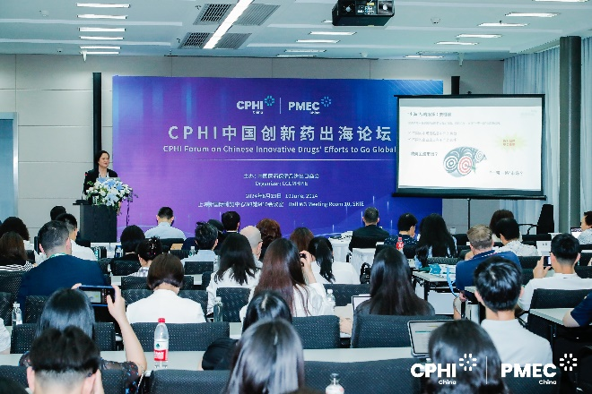 | 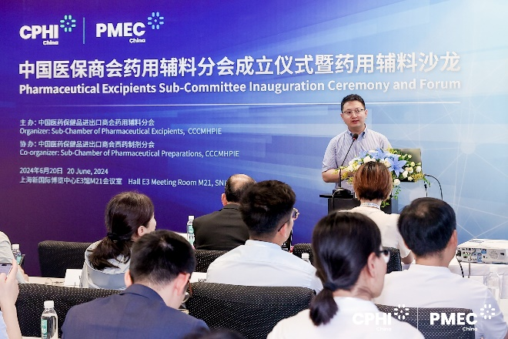
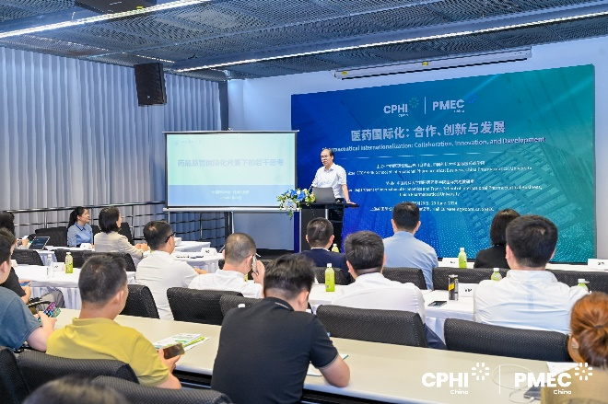 | 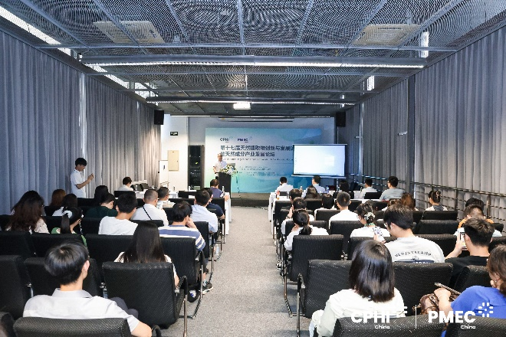

如何预定展位
2025年，展会将集结全球制药产业先锋力量，深层次链接国际市场和优质资源，加快培育和形成新质生产力，引领我国医药产业向价值链高端持续攀升。2025年6月24-26日，CPHI & PMEC China期待与您相约申城！

您可以访问展会官网https://www.cphi-china.cn/快速预定展位。

参展咨询
茅女士
电话：021-33392250
邮箱：chris.mao@imsinoexpo.com
吴女士
电话：010-58036296
邮箱：wuyushuang@cccmhpie.org.cn

参观咨询
林女士
电话：021-33392105
邮箱：ashley.lin@imsinoexpo.com
刘女士
电话：010-58036334
邮箱：liuweiqi@cccmhpie.org.cn

